Загрузка сканов документов об образовании

  - Выполните вход в личный кабинет, так как это описано в п.3.1. инструкции для физических лиц.
  - Перейдите в «Личный кабинет», затем в раздел «Поданные заявки на обучение, результаты тестирования»:
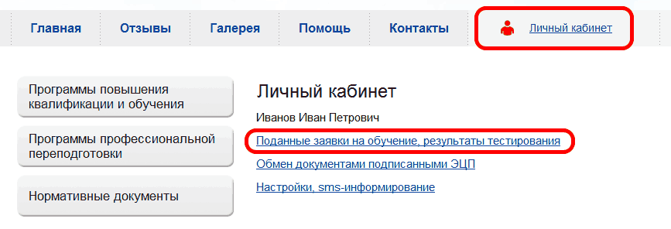
  - Выберите пункт «Учебные материалы, тестирование» в строке с нужным номером заявки (если заявок несколько):
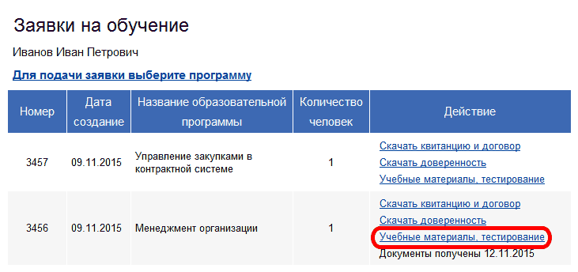
  - Нажмите кнопку «ЗАГРУЗКА ФАЙЛОВ»:
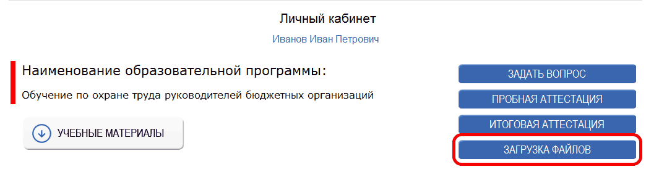
  - Страница загрузки файлов выглядит так:
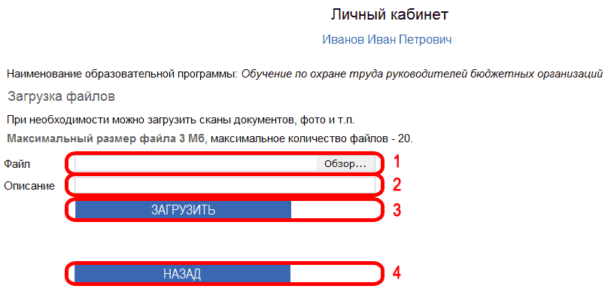
1 – нажмите «Обзор…» чтобы выбрать файл на компьютере для загрузки (вместо «Обзор…» может быть другой текст, в зависимости от используемого программного обеспечения);
2 – в поле «Описание» напишите небольшой текстовый комментарий, например «диплом»;
3 – нажмите кнопку «ЗАГРУЗИТЬ»;
4 – для выхода из блока «Загрузка файлов» нажмите кнопку «НАЗАД». Если нужно загрузить еще файл повторите п.1-3.
  - Все загруженные файлы будут отображаться ниже заголовка «Загруженные файлы»:
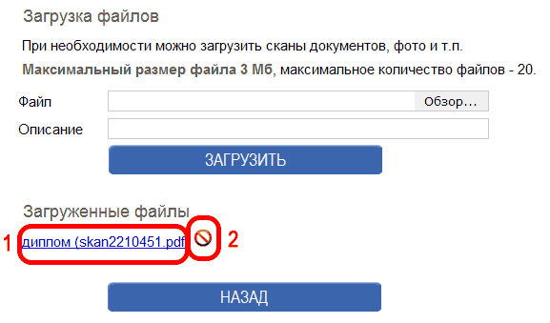
При необходимости, можно скачать загруженный файл.
Если загружен не тот файл, который нужно, можно его удалить с помощью пиктограммы справа от имени файла (метка 2 на рисунке).

